Внеклассное мероприятие по английскому языку по теме
«The Language Fair»

МОУ «СОШ №2»
г.о. Электросталь, Московская область
Составила: Латышева Татьяна Геннадьевна,
учитель английского языка

Cостав команды: учащиеся 5-9 классов в количестве от 4 до 7 человек.

Форма проведения: игра по станциям.

Оборудование: мультимедийный проектор, компьютер, карточки с заданиями, маршрутные листы для команд.

Оформление: воздушные шары, вырезные буквы для оформления сцены: Welcome to our Festival, вывески с названиями станций.

Домашнее задание к игре: придумать название команде и подготовить представление команды на языке (до 3 минут).

Цель: усиление мотивации к изучению иностранных языков, развитие потребности и способности практического владения речевой деятельностью.

Задачи:
- стимулирование интереса учащихся к предмету английский язык;
- расширение представлений о культуре стран, изучаемого языка;
- формирование у учащихся толерантного отношения к культуре других стран;
- создание условий для применения учащимися знаний, полученных в ходе учебного процесса;
- создание условий для раскрытия творческих способностей учащихся;
- выявление одарённых учащихся с целью дальнейшей работы с ними по развитию их способностей;
- развитие коммуникативных навыков и социально-психологических свойств личности.

Актуальность: руководствуясь новыми государственными документами, в качестве важнейшей задачи развиваемой нами концепции иноязычного образования мы выделяем формирование универсальных учебных действий, обеспечивающих школьникам, осваивающих иностранный язык, умение учиться, способность к самостоятельной работе над языком, следовательно, и способность к саморазвитию и самосовершенствованию. Данная совместная деятельность развивает коммуникативные универсальные действия, так как создается благоприятная для иноязычного общения атмосфера, атмосфера поддержки и заинтересованности. Коммуникативные действия обеспечивают социальное взаимодействие. Любая работа в группе дает ученикам эмоциональную поддержку, особенно робким и неуверенным в себе детям.

Ход внеклассного мероприятия

1. Открытие мероприятия. Приветствие участников игры.
Ведущий 1.
- Здравствуйте, уважаемые гости. Мы рады приветствовать вас на нашем празднике английского языка.
Ведущий 2.
- Мероприятие английского языка проводится первый раз. Все дети в школах России изучают какой-либо иностранный язык. А знаете ли вы, зачем нужно учить иностранный язык и сколько языков существует в мире?
Ведущий 1.
- На нашем планете более 200 государств, расположенных на пяти континентах. Жители каждого государства говорят на своем родном языке, а в мире их существует около 2 тысяч. У каждого народа свой язык, своя культура, но при этом у всех людей есть общее – все они хотят жить в мире, радоваться, смеяться, дружить, любить и встречаться друг с другом.
Ведущий 2.
- Очень верны замечательные слова великого немецкого писателя Иоганна Вольфтанга Гёте: «Кто не знает иностранного языка, тот не знает и своего собственного». Человек не может считать себя культурным и грамотным, если он не знает иностранного языка. Современному человеку очень трудно обойтись без знания иностранного языка.
Ведущий 1.
-Изучение иностранного языка – это не только зубрёжка слов и грамматических правил. Изучение иностранного языка может быть очень веселым и занимательным.
Ведущий 2.
-Вы помните слова приветствия на английском языке? Назовите их. (Ответы ребят)
Когда мы вместе и когда рядом у нас такие хорошие помощники, то и язык учить нам весело, легко и интересно.

2.Представление команд-участниц
Ведущий 1.
Сегодня в фестивале принимают участие 5 команд:
“Cool girls”
“Champions»
“One –Two – Three”
“Cool pupils”
На нашем фестивале присутствует компетентное жюри. (представление членов жюри)
Сейчас мы посмотрим, как команды справились с домашним заданием.
Всем желаем удачи и добро пожаловать на наш праздник – фестиваль «Языковая ярмарка» «Good luck and You are welcome!»

3.Домашнее задание (приложение 2).
Жюри проводит жеребьевку. Капитаны, вытягивая маршрутный лист, определяют свой порядковый номер выступления. (указан на титульной странице маршрутного листа) Команды участницы выступают с приветствием соперникам и представляют себя.

4. Основная часть игры.
Ведущий 2. Всем спасибо за выступления. Очень необычно и оригинально все прозвучало. Это было замечательно. Все молодцы!!!
Теперь прошу капитанов развернуть маршрутный лист. Вам за игру надо пройти 6 станций:
- “Holidays” - Праздники.
- “Hand made” – Сделай сам.
- “Tongue-twisters” – Скороговорки.
- “Supermarket” – Супермаркет.
- “Draw” – Нарисуй.
- “Exchange” – Обмен валюты.
На каждой станции вы будете зарабатывать жетоны, а в конце игры мы их посчитаем. Для каждой команды прописан свой порядок движения по станциям.
Ну что ж, начнем. Ни пуха ни пера!

Учителя английского языка встречали команды на красиво оформленных станциях.

ЗАДАНИЯ НА СТАНЦИЯХ

1. “Holidays ” - Праздники.
Найдите соответствия.

1. | A.Halloween
2. | B. Christmas Day
3. | C.Apple Day
4. | D.Mother's Day
5. 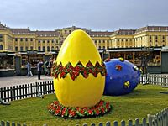 | E.St. Patrick's Day
6. | F.St. Valentine's Day
7. 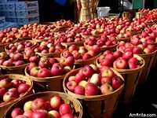 | G. Easter

2. “Hand made” – Делаем сами.
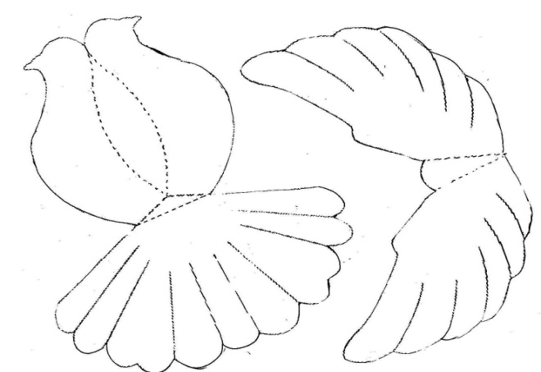
Делаем из бумаги голубя. Он символ мира. Вспоминаем, как звучит слово «голубь» на английском и немецком языках (воспитание толерантности).

3. “Tongue-twisters ” – Скороговорки.
Участникам предлагается за определенный период времени произнести как можно больше скороговорок. Произносят не хором, а каждый участник команды.
1. She sells seashells at the shore, I’m sure.
2.I scream, you scream, all we scream for ice cream!
3.A big bug bit the little beetle but the little beetle bit the big bug back.
4.I thought, I thought of thinking of thanking you.
5. Do tongue twisters twist your tongue?
6. Kitty caught the kitten in the kitchen.
7. Does double bubble gum double bubble?

4. “Exchange ” – Обмен валюты
Учащимся представлены денежные знаки, которые используются в обращении англоговорящих стран. Задача: сопоставить денежные единицы и государства, в которых они обращаются. (денежные знаки и названия государств напечатаны на отдельных карточках).

5. “Supermarket ” – Супермаркет
Учащиеся получают задание – сделать покупку, вступив в диалог с продавцом. Им предлагаются фрукты, овощи и другие продукты. Оценивается вежливая форма обращения, умение расплатиться с продавцом и спросить сдачу. Диалог строится на иностранном языке.

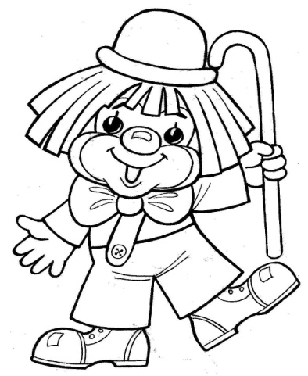
6.“Draw – Male” – Нарисуй.
Ребятам предлагается раскрасить веселого клоуна, а затем назвать элементы одежды и указать, какого они цвета (на английском языке).

5.Закрытие фестиваля. Награждение участников.
Пока жюри подводит итоги игры, ребята играют в игры англоязычных стран и стран.
Награждение участников дипломами по номинациям.

